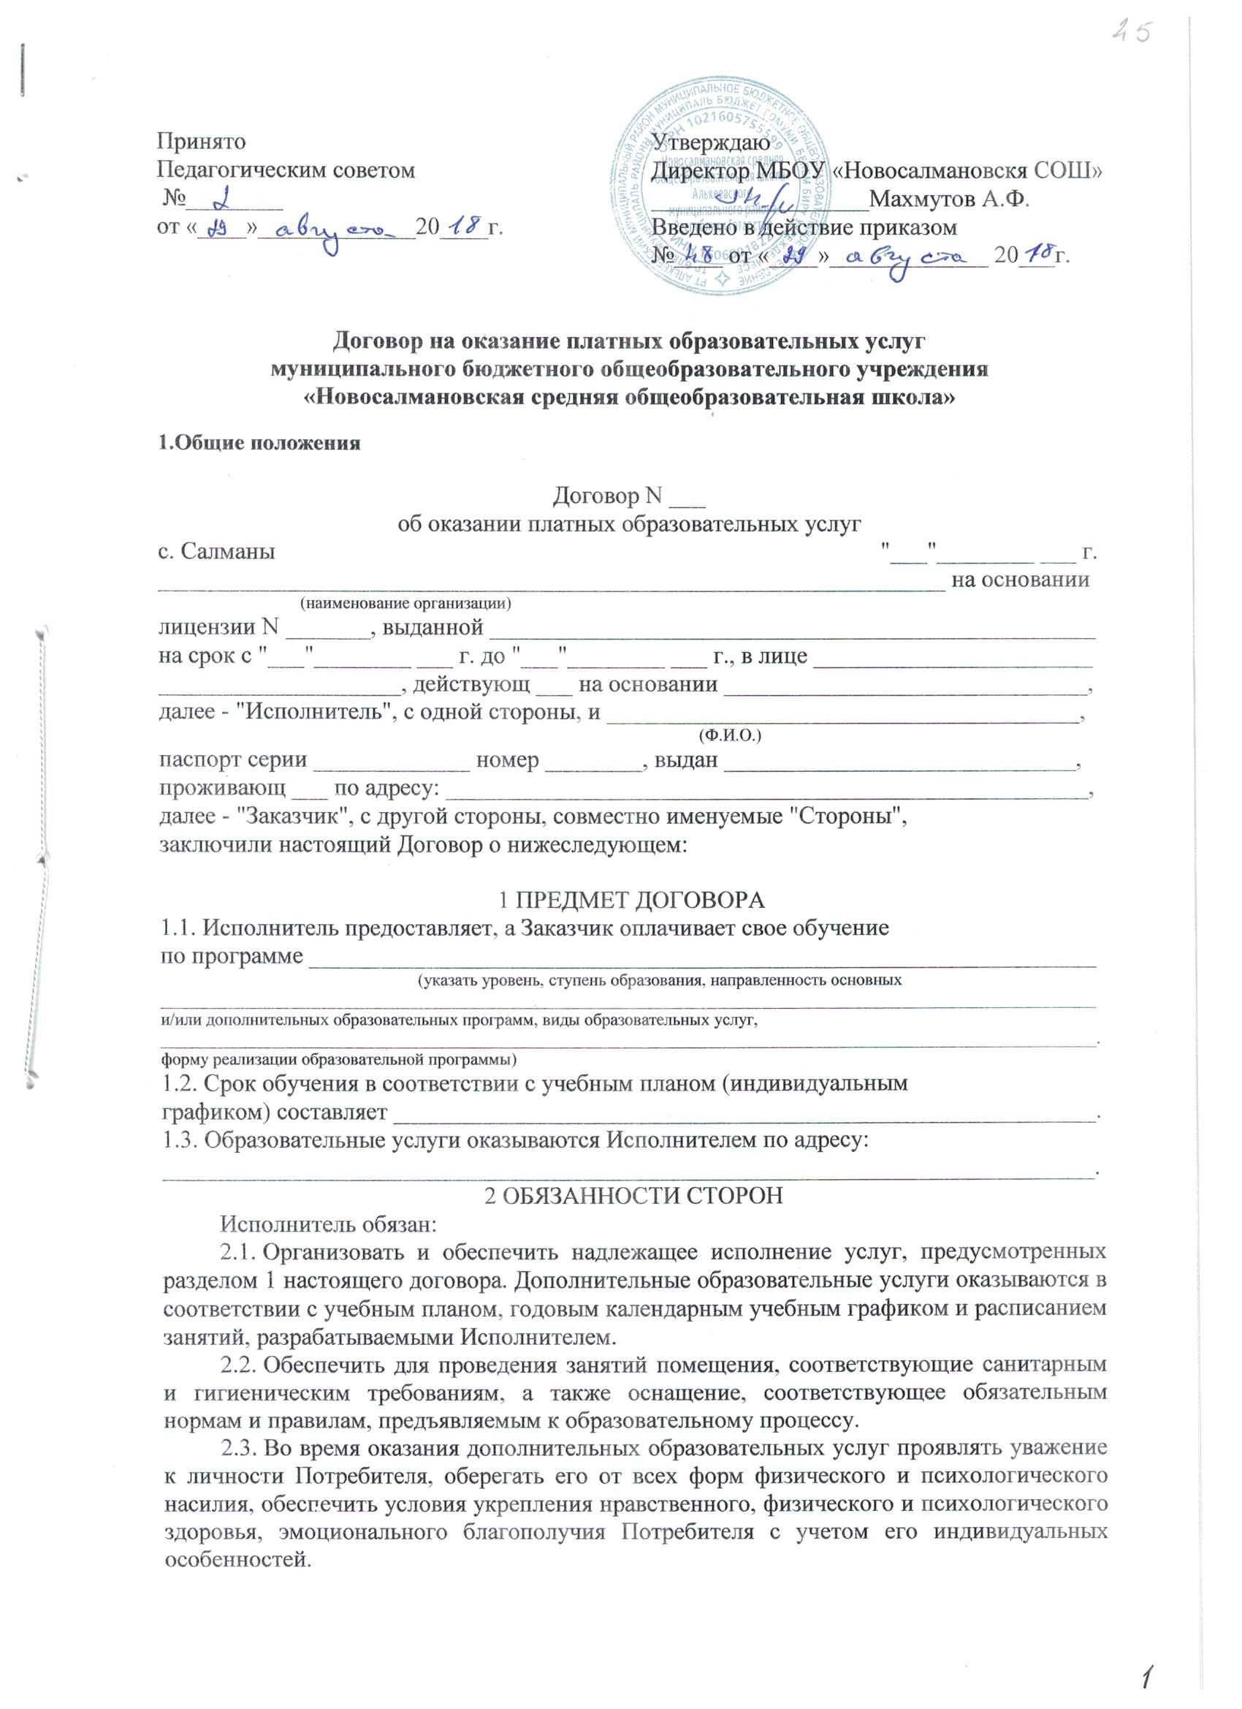

2.4. Сохранить место за Потребителем (в системе оказываемых общеобразовательным учреждением дополнительных образовательных услуг) в случае его болезни, лечения, карантина, отпуска родителей, каникул и в других случаях пропуска занятий по уважительным причинам.
2.5. Уведомить Заказчика о нецелесообразности оказания Потребителю образовательных услуг в объеме, предусмотренном разделом 1 настоящего договора, вследствие его индивидуальных особенностей, делающих невозможным или педагогически нецелесообразным оказание данных услуг.
3. ОБЯЗАННОСТИ ЗАКАЗЧИКА
3.1. Своевременно вносить плату за предоставленные услуги, указанные в разделе 1 настоящего договора.
3.2. При поступлении Потребителя в общеобразовательное учреждение и в процессе его обучения своевременно предоставлять все необходимые документы, предусмотренные уставом общеобразовательного учреждения.
3.3. Незамедлительно сообщать руководителю Исполнителя об изменении контактного телефона и места жительства.
3.4. Извещать руководителя Исполнителя об уважительных причинах отсутствия Потребителя на занятиях.
3.5. По просьбе Исполнителя приходить для беседы при наличии претензий Исполнителя к поведению Потребителя или его отношению к получению дополнительных образовательных услуг.
3.6. Проявлять уважение к педагогам, администрации и техническому персоналу Исполнителя.
3.7. Возмещать ущерб, причиненный Потребителем имуществу Исполнителя в соответствии с законодательством Российской Федерации.
3.8. Обеспечить Потребителя за свой счет предметами, необходимыми для надлежащего исполнения Исполнителем обязательств по оказанию дополнительных образовательных услуг, в количестве, соответствующем возрасту и потребностям Потребителя.
3.9. В случае выявления заболевания Потребителя (по заключению учреждений здравоохранения либо медицинского персонала Исполнителя) освободить Потребителя от занятий и принять меры по его выздоровлению.
3.10. Для договора с участием Потребителя, не достигшего 14-летнего возраста, обеспечить посещение Потребителем занятий согласно учебному расписанию.
4. ОБЯЗАННОСТИ ПОТРЕБИТЕЛЯ
(для договора с Потребителем, достигшим 14-летнего возраста)
Потребитель обязан:
4.1. Посещать занятия, указанные в учебном расписании.
4.2. Выполнять задания по подготовке к занятиям, даваемые педагогами общеобразовательного учреждения.
4.3. Соблюдать учебную дисциплину и общепринятые нормы поведения, в частности, проявлять уважение к педагогам, администрации и техническому персоналу Исполнителя и другим обучающимся, не посягать на их честь и достоинство.
4.4. Бережно относиться к имуществу Исполнителя.
5. ПРАВА ИСПОЛНИТЕЛЯ, ЗАКАЗЧИКА, ПОТРЕБИТЕЛЯ
5.1. Исполнитель вправе отказать Заказчику и Потребителю в заключении договора на новый срок по истечении действия настоящего договора, если Заказчик, Потребитель в период его действия допускали нарушения, предусмотренные гражданским законодательством и настоящим договором и дающие Исполнителю право в одностороннем порядке отказаться от исполнения договора.
5.2. Заказчик вправе требовать от Исполнителя предоставления информации:
по вопросам, касающимся организации и обеспечения надлежащего исполнения услуг, предусмотренных разделом 1 настоящего договора, образовательной деятельности Исполнителя и перспектив ее развития;
об успеваемости, поведении, отношении Потребителя к учебе и его способностях в отношении обучения по отдельным предметам учебного плана.
Заказчик и Потребитель, надлежащим образом исполнившие свои обязательства по настоящему договору, имеют преимущественное право на заключение договора на новый срок по истечении срока действия настоящего договора.
5.3. Потребитель вправе:
обращаться к работникам Исполнителя по всем вопросам деятельности образовательного учреждения;
получать полную и достоверную информацию об оценке своих знаний и критериях этой оценки;
пользоваться имуществом Исполнителя, необходимым для обеспечения образовательного процесса, во время занятий, предусмотренных расписанием.
6. ОПЛАТА УСЛУГ
6.1. Заказчик в
(указать период оплаты - ежемесячно, ежеквартально, по четвертям, полугодиям или иной платежный период)
рублях оплачивает услуги, указанные в разделе 1 настоящего договора, в сумме

(указать денежную сумму в рублях либо эквивалентной определенной сумме в иностранной валюте по курсу Центробанка России на день платежа)
6.2. Оплата производится
(указать время оплаты, например, не позднее определенного числа периода, подлежащего оплате, или не позднее определенного числа периода, предшествующего (следующего) за периодом оплаты)
в безналичном порядке на счет Исполнителя в банке или казначействе. Оплата услуг удостоверяется Исполнителем .
(указать документ, подтверждающий оплату
выдаваемый Заказчику Исполнителем)
6.3. На оказание образовательных услуг, предусмотренных настоящим договором, может быть составлена смета. Составление такой сметы по требованию Потребителя или Исполнителя обязательно. В этом случае смета становится частью договора.
7. ОСНОВАНИЯ ИЗМЕНЕНИЯ И РАСТОРЖЕНИЯ ДОГОВОРА
7.1. Условия, на которых заключен настоящий договор, могут быть изменены либо по соглашению сторон, либо в соответствии с действующим законодательством Российской Федерации.
7.2. Потребитель, достигший 14-летнего возраста, вправе в любое время расторгнуть настоящий договор только с письменного согласия законных представителей при условии оплаты Исполнителю фактически понесенных расходов и услуг, оказанных до момента отказа.
От имени Потребителя в возрасте от 6 до 14 лет договор в любое время может быть расторгнут Заказчиком при условии, указанном в абз. 1 настоящего пункта.
7.3. Настоящий договор может быть расторгнут по соглашению сторон. По инициативе одной из сторон договор может быть расторгнут по основаниям, предусмотренным действующим законодательством Российской Федерации.
7.4. Помимо этого, Исполнитель вправе отказаться от исполнения договора, если Заказчик нарушил сроки оплаты услуг по настоящему договору

(указать срок или количество, или иные условия просрочки либо неоднократно нарушает иные обязательства, предусмотренные п. 3 настоящего договора, что явно затрудняет исполнение обязательств Исполнителем и нарушает права и законные интересы обучающихся и работников Исполнителя)
7.5. Если Потребитель своим поведением систематически нарушает права и законные интересы других обучающихся и работников Исполнителя, расписание занятий или препятствует нормальному осуществлению образовательного процесса, Исполнитель вправе отказаться от
исполнения договора, когда после предупреждений Потребитель не устранит
(указать количество)
указанные нарушения. Договор считается расторгнутым со дня письменного уведомления Исполнителем Заказчика (Потребителя) об отказе от исполнения договора.
8. ОТВЕТСТВЕННОСТЬ ЗА НЕИСПОЛНЕНИЕ ИЛИ НЕНАДЛЕЖАЩЕЕ ИСПОЛНЕНИЕ ОБЯЗАТЕЛЬСТВ ПО НАСТОЯЩЕМУ ДОГОВОРУ
8.1. В случае неисполнения или ненадлежащего исполнения сторонами обязательств по настоящему договору они несут ответственность, предусмотренную гражданским законодательством и законодательством о защите прав потребителей, на условиях, установленных этим законодательством.
9. СРОК ДЕЙСТВИЯ ДОГОВОРА И ДРУГИЕ УСЛОВИЯ
9.1. Настоящий договор вступает в силу со дня его заключения сторонами и действует до
“ |  | ” |  |  |  | г.
9.2. Договор составлен в двух экземплярах, имеющих равную юридическую силу.
10. ПОДПИСИ СТОРОН
Исполнитель |  | Заказчик |  | Потребитель, достигший  14-летнего возраста
(полное наименование общеобра- |  | (Ф.И.О.) |  | (Ф.И.О.)
зовательного учреждения)
(юридический адрес) |  | (паспортные данные) |  | (паспортные данные)
(банковские реквизиты |  | (адрес места жительства, |  | (адрес места жительства)
или счет в казначействе) |  | контактный телефон)
(подпись) |  | (подпись) |  | (подпись)
М.П.

